Методические рекомендации к урокам немецкого языка.
1.Пример работы с текстом.

DIE KLEIDUNG DES KOSMONAUTEN
Der Raumanzug des Kosmonauten, unter dem sich ein Überdruckanzug befindet, ist leuchtend orangefarben.
Man kann den Kosmonauten dadurch leichter finden, wenn er irgendwo in der Steppe landet.
Fűr eine Landung auf dem Meer ist in einer Tasche des Weltraumanzuges ein farbiges Pulver, es verursacht auf dem Wasser einen von oben her gut sichtbaren Fleck, und die Piloten können den Kosmonauten schneller aufspűren.
In der linken Tasche ist ein kleines Funkgerät; daneben befindet sich in einer Scheide ein scharfes Messer, mit dem der Kosmonaut die Leine des Fallschirms zerschneiden kann, wenn er in Bäumen hängenbleiben sollte.
Warme, weiche Handschuhe schűtzen die Hände des Kosmonauten vor Kälte, und hohe Schnűrstiefel sind unentbehrlich bei einer Fallschirmlandung. Die Kleidung der Kosmonauten ist im Pavillon “Kosmos” auf der Volkswirtschaftsausstellung in Moskau zu sehen.

- Прочитайте текст
- Найти в тексте предложения, которые вам непонятны.
- Чтобы понять его необходимо определить сложные или простые предложения.
- В данном тексте 6 предложений. Все, кроме последнего сложные.
- В придаточных могут быть обратные порядки слов, что усложняет правильный перевод.
- В тексте есть новые слова. Если не можете догадаться по контексту, то обратитесь к словарю.
- Новые слова ищем по его исходной форме, существительное - в именительном падеже, глагол в неопределенной форме, прилагательное- по окончанию.
- Слова могут быть многосложными. Тогда мы разбиваем его на части и переводим по частям, в третьем предложении есть такое слово, которое состоит из 2-х частей - Weltraumanzug: Anzug-костюм, (Weltraum- космос, мировое пространство/ костюм космонавта)
- Не каждое слово нужно переводить. Не переводятся артикли, грамматические связки и тд..
https://docs.google.com/document/d/1a5yNkxX_Ak6lt7f3FuSRnI5zic1QS610vYYGzrQicrM/edit
В интегрированном проекте с иностранным языком, особенно, если это второй иностранный язык, очень важно не только понять содержание текста, т.е. знать перевод или понимать содержание его, но и при сборе информации суметь выявить основную мысль материала так, чтобы потом его предъявить на презентации. Для этого необходимо много работать над лексическим составом, как текста в целом, так и отдельных предложений и даже отдельных слов. После того, как будет переведен текст, начинается работа над выделением основной части содержания для создания продукта проекта. Работа продолжается над произносительной частью текста, отдельных предложений, лексических единиц. Все участники нашего проекта изучают 2 иностранных языка, и, часто происходит путаница или замена тех или иных звуков. Таких ситуаций очень много, тогда возникает необходимость неоднократной отработки произношения слов, предложений, а также замена синонимов, лексических единиц на более простое произношение. Участники проекта записывают свою речь или выступление, которое перед этим несколько раз проговаривалось перед куратором проекта с иностранным языком. Это можно проверить и онлайн, т.к. не всегда совпадают внеурочные занятия участников проекта и их кураторов. Этот способ намного эффективнее, т.к. все участники проекта могут выполнить свою работу или часть работы над проектом независимо. Такая кропотливая работа необходима для того, чтобы участники не испытывали трудности при публичном выступлении. В противном случае, трудные слова, выражения выносятся на экран и демонстрируются в качестве словаря, дизайн которого выбирает участник самостоятельно согласно своей тематике.
Таким образом, такая работа с текстом, над переводом его, с произносительной частью текста, а также создание онлайн- словаря считается самым эффективным методом работы в интегрированном проекте с иностранным языком.

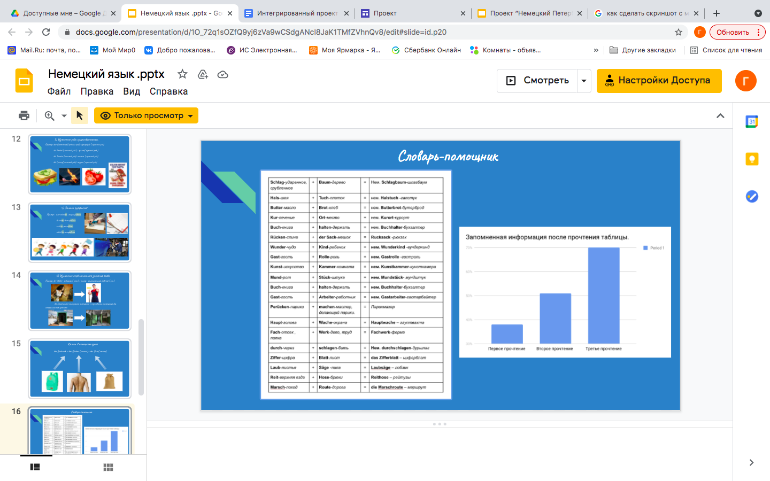
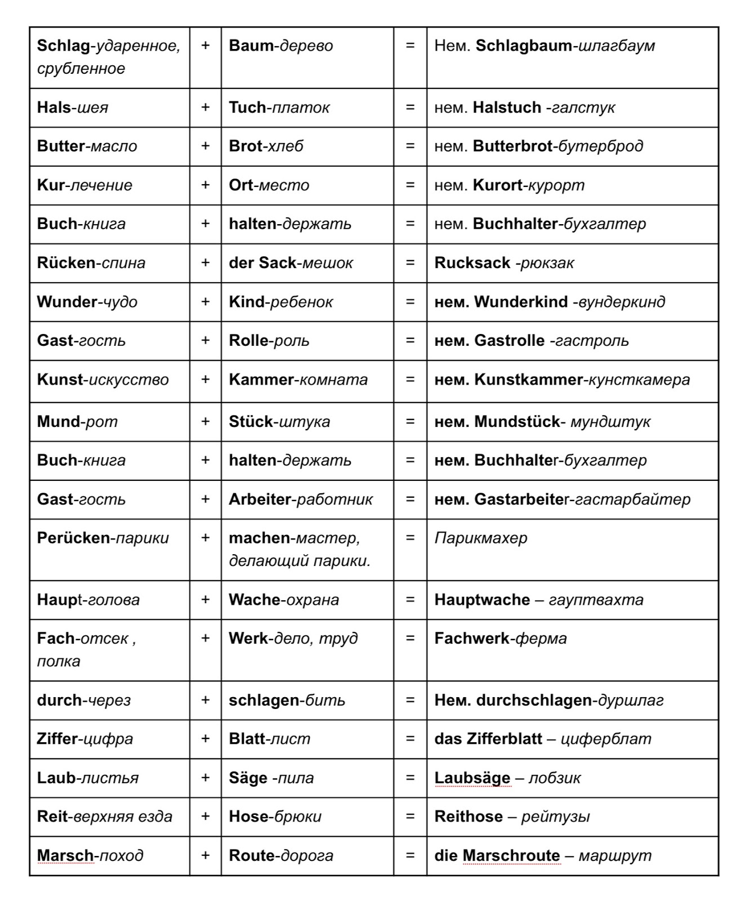

2. Алгоритм составление словаря по немецкому языку для проектной деятельности для учащихся

Создание словаря начинается практически в конце проектной деятельности, когда будет готов проект. Тк включает в себя работу и анализ информации в полной объёме.
1. Сбор и выбор информации
2. На основе изученного материала собрать лексику, которая необходима будет для конечного результата
3. Работа с лексическим материалом, отбор слов для словаря
4. Работа над переводом слова, его семантике, истории возникновения
5. Подбор к данной лексике синонимов, антонимов, фразеологизмов
6. Примеры в быту, тексте и прочее
7. Оформление словаря

Образец

Biedеrmеiеr —с немецкого игра слов: «Славный (добрый, честный) Майер» от Biedеmiann и Mеiеr).
Бидермайер — стиль преуспевающего буржуа, прежде всего немецкого и австрийского. Ему свойственны безопасность, интимность, комфорт и умеренность.
первый самодостаточный стиль среднего класса, возник в Австрии в период между Венским Конгрессом (1815 г.), перечертившим карту Европы, и революцией 1848 года. Вена становится ведущим городом в Европе в области моды и искусства, а обыватели становятся законодателями стиля.
Стиль Бидермайер выражает образ жизни типичного бюргера — сентиментальность, чистоплотность, функциональность быта.

Сегодня хочется рассказать о сервисе, который позволяет создать словарь, работать с ним, как учителю, так и ученику. Раньше я создавала карточки, печатала слова, мы работали с ребятами над переводом и прозношением на протяженнии урока. Сейчас мы пытаемся сами создавать не только лексические слова и онлайн-словари работы с фразами. Такими словарями можно делиться , заучивать, создавать новый словарь по теме, предоставлять доступ по ссылке, где учащиеся могут сами в любое время, удобное для них, работать дома. Можно привлечь активных детей к созданию словарей по темам, по модулям, это будет гораздо интереснее и эффективнее.
https://myefe.ru/pd/view/146846d-374cab354b

